Технологическая карта урока
Предмет: алгебра | Класс: 8 | Урок №98
Тема: «График функции у = а (х-хₒ)2 + уₒ» |  |  | Тип урока: комбинированный урок
Учитель математики: Бетеева З.С. |  |  | Автор УМК: С.М. Никольский
Цель урока:актуализировать имеющиеся знания, подготовить учащихся к дальнейшему восприятию материала, данного урока.
Задачи: образовательные:сформировать умение анализировать, сравнивать, логически рассуждать, обобщать и делать выводы.
развивающие:
-развивать образное и логическое мышление, память, пространственное воображение, познавательный интерес;
-поддерживать интерес к изучаемому предмету;

воспитательные:
-развивать умение оценивать результаты своего труда;
-развивать умение рационально использовать время на уроке;
-прививать аккуратность и трудолюбие, умение выслушивать других;
-формировать стремление к самореализации.
Планируемые результаты
Предметные: сформировать умение анализировать, сравнивать, логически рассуждать, обобщать и делать выводы. | Межпредметные:  - умение формулировать высказывание;  - умение находить общее решение;  -умение использовать речевые средства для представления результата. |  | Личностные: умение управлять своей познавательной деятельностью, открыто выражать и отстаивать свою позицию и критично относиться к своим поступкам, умение соблюдать дисциплину на уроке, уважительно относиться к учителю и одноклассникам.
Подготовка к уроку: шаблоны параболы у = х²
Ресурсы урока: технологическая карта, учебник: алгебра:С.М. Никольский, 8 класс: компьютер, презентация «График функции у = а (х-хₒ)2 + уₒ»
Место урока в рабочей программе: №98 в теме «График функции у = а (х-хₒ)2 + уₒ».
Основные термины и понятия: график, парабола.
Формы и методы работы: фронтальная форма, групповая (парная) форма, индивидуальная форма.
Технология: технология развития критического мышления, элементы проблемной технологии, здоровьесберегающие технологии
Оборудование: персональный компьютер, мультимедийный проектор, презентация «График функции у = а (х-хₒ)2 + уₒ».,карточки, парная и групповая работы.

Предметные результаты: | Метапредметные результаты: | Личностныерезультаты:
Знать:  - алгоритм построения графиковфункций:у = ах² + уₒ ,y = a(x – хₒ)²и у = а (х-хₒ)² + уₒ;  - как определяется координаты вершины параболы.  Уметь:  - строить графики функций: у = ах² + уₒ ,y = a(x – хₒ)²и у = а (х-хₒ)² + уₒ;  - определятькоординаты вершиныпараболы. | систематизировать и развивать у учащихся знания по теме функция, область определения функции, график функции;  провести контроль приобретенных знаний;  развивать логическое мышление, умение анализировать, делать вывод;  способствовать развитию познавательного интереса учащихся. | - формирование коммутативных умений, культуры общения;  - формирование творческой личности;  - развитие памяти, мышления, воображения.
Ход урока
Этап урока | Деятельность учителя | Деятельность ученика | Время  (в мин.) | Формируемые УУД
1 этап. Актуализация знаний  Задача этапа: актуализировать имеющиеся знания, подготовить учащихся к дальнейшему восприятию материала, данного урока. | Н.Е.Жуковскийсказал:«В математике есть своя красота, как в живописи и поэзии»сегодня на уроке мы научимся очень красивому методу построения графиков квадратичной функции.  Фронтальный опрос  - Какие функции вам известны?  - Какой формулой задаётся каждая из этих функций?  - Какие еще функции вам известны?  - Какой формулой задаётся  квадратичная функция?  - Что является графиком квадратичной функции?  - Как влияет коэффициента на график функции?  - Сколько вам необходимо знать точек, чтобы построить график функцииу=ах²? | Отвечают на вопросы:  1.Линейная функция, прямая пропорциональность.  2.у = kx+b; y=kx.  3. квадратичная функция.  4. у = ах² (а≠0).  5. Графиком квадратичной функции является парабола.  6. График функции у=ах²можно получить из графика функции у = х²с помощью растяжения вдоль оси ув а раз, если а > 1, и с помощью сжатия вдоль оси ув 1/араз, если 0 <а < 1.  7.составить таблицу значений из 5-7 точек, симметричных относительно оси у;  - вершину О(0;0) и еще 2-3 точки на одной из ветвей параболы. |  | Познавательные: осознанное и произвольное построение речевого высказывания, поиск и выделение необходимой информации  Регулятивные:выделение и осознание того, что уже пройдено.  Постановка цели учебной задачи, синтез  Коммуникативные:  умение с достаточной полнотой и точностью выражать свои мысли, слушать и вступать в диалог  Личностные:  самоопределение.
 | Карточка №1:  построить: а) у=3х²;  б)у= ½ х²;  в) у= -3х² | Проверка: три ученика на доске.  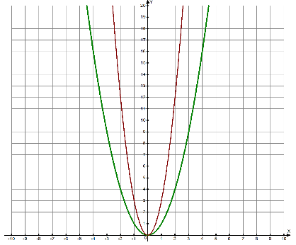  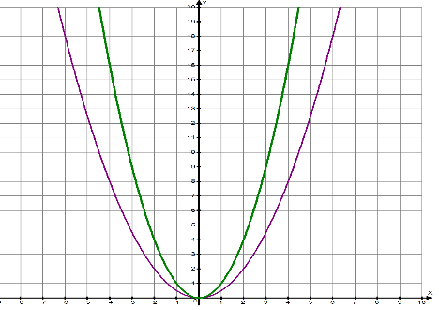  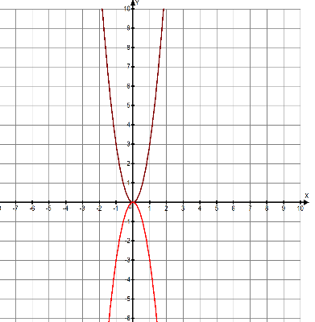  .
2 этап. Целеполагание и мотивация.  Задача: обеспечение мотивации учения детьми, принятие ими целей урока.  Методы: проблемная ситуация, беседа. | Вы уже умеете строить график функции у = ах²и описывать свойства функции при а > 0 илиа < 0. Какие координаты имеет вершина параболы у = ах²?  А всегда ли вершина имеет координаты (0;0)?  А как построить график функции  у = 2(х-2)² + 5?  В каком виде представлена формула?  Как представить в общем виде?  Как вы думаете, какая тема нашего урока?  Чему вы должны научиться на данном уроке? | - вершину О(0;0)  Строят предположения  Строят предположения  В частном случаи  у = а(х-хₒ)² + уₒ  График функции у = а (х-хₒ)² + уₒ  На этом уроке мы должны научиться строить графики функций у = ах² + уₒ ,y = a(x – хₒ)²иу = а (х-хₒ)² + уₒ. |  | Познавательные:формулирование проблемы  Регулятивные:целеполагание, выдвижение гипотез.  Коммуникативные:  постановка вопросов, инициативное сотрудничество.
III. Этап планирования | Совместно с классом заполняется таблица на доске  Знаю Хочу узнать Узнал  - как задается формула квадратичной функции; - как называется график квадратичной функции; - строить график функции у = ах² (а>0, а<0) - что является осью параболы. Как строятся графики функций как определяется вершина параболы |  |  | Познавательные:учатся ясно, точно, грамотно излагать свои мысли;  Регулятивные:составляют план деятельности  Коммуникативные:  вступают в диалог с учителем и одноклассниками  Личностные:  выдвигают гипотезы
4 этап. Открытие нового знания | На партах у вас лежаткарточки, на которых изображены графики квадратичной функции, и шаблон параболы (функции у = х²).  Рассмотрим карточку №1, что произошло с параболой?Слайд№2  Какой формулой задается функция?  Рассмотрим карточку №2, что произошло с параболой? Слайд№2  Какой формулой задается функция?  Какой вывод можно сделать? Слайд№3  Назовите вершину параболы в первом случае.  А какая вершина параболы во втором случае?  Рассмотрим карточку №3, что произошло с параболой? Слайд№4  Вспомним, какой формулой мы задавали линейную функцию, когда смещали её график, то вправо, то влево?  Какой формулой задается функция на карточке №3?  Рассмотрим карточку №4, что произошло с параболой? Слайд№4  Какой формулой задается функция?  Какой вывод можно сделать? Слайд№5  Назовите вершину параболы в первом случае.  А какая вершина параболы во втором случае?  Рассмотрим карточку №5, что произошло с параболой? Слайд№6  Какой формулой задается функция?  Рассмотрим карточку №6, что произошло с параболой? Слайд№6  Какой формулой задается функция?  Рассмотрим карточку №7, что произошло с параболой? Слайд№6  Какой формулой задается функция?  Какой вывод можно сделать? Слайд№7  Назовите вершину параболы в первом случае.  А какая вершина параболы во втором случае?  Назовите вершину параболы в третьем случае.  ФИЗКУЛЬТМИНУТКА Слайд№8-9 | 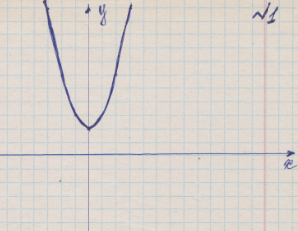  Она сместилась на 2 единицы вверх.  у = х² + 2  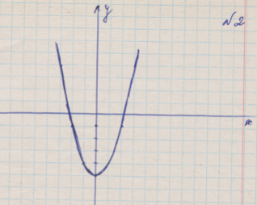  Она сместилась на 5 единиц вниз.  у = х²-5  График функции у = ах²+ уₒявляется параболой, которую можно получить изграфикафункцииу = ах²с помощьюпараллельногопереносавдоль оси Оу на| уₒ|единиц вверх, еслиуₒ> 0, ивниз, еслиуₒ< 0.  При этом вершина параболы будет иметь координаты (0; уₒ).Записывают вывод в тетрадь.  (0;2)  (0;-5)  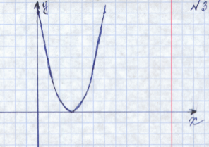  Она сместилась на 3 единицы вправо.  у = (х+т), у = (х-т).  y = (x – 3)²  Она сместилась на 7 единиц влево.  y =(x+7)²  Графикфункцииу = а(х – хₒ)² являетсяпараболой, которуюможно получить изграфикафункцииу = ах²с помощьюпараллельногопереносавдоль оси Оx на| хₒ|единиц вправо, еслихₒ> 0, ивлево, еслихₒ< 0.  При этом вершина параболы будет иметь координаты (хₒ; 0) Записывают вывод в тетрадь.  (3;0)  (-7;0)  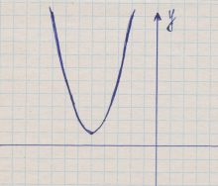  Она сместилась на 5 единиц влево и на 1 единицу вверх.  у = (х+5)² + 1  Она сместилась на 5 единиц влево и на 3 единицы вниз.  у = (х+5)² -3  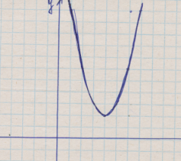  Она сместилась на 4 единицы вправо и на 2 единицы вверх.  у = (х-4)² +2  Графикфункцииу = а (х-хₒ)² + уₒ.являетсяпараболой, которуюможно получить изграфикафункцииу = ах²с помощьюдвухпараллельныхпереносов:  –вдоль оси Оxна | хₒ|единиц вправо, еслихₒ> 0, ивлево, еслихₒ< 0;  – вдоль оси Оу на| уₒ|единиц вверх, еслиуₒ> 0, ивниз, еслиуₒ< 0.Записывают вывод в тетрадь.  (-5;1)  (-5;-3)  (4;2) |  | Познавательные:умение структуризировать знания  Регулятивные:планирование своей деятельности для решения поставленной задачи и контроль полученного результата  Коммуникативные:  умение с достаточной полнотой и точностью выражать свои мысли;  Личностные:  самоопределение.
5 этап. Применение нового знания.  Задача: совершенствовать знания и навыки учащихся, полученные при изучении темы урока. | Вернемся к нашему вопросу, который прозвучал ранее, как построить график функции  у = 2(х-2)² + 5?  № 430  № 436  № 432  Тест Слайд№10-15 | Алгоритм. Построить  - у = 2х²(график функции у=2х²можно получить из графика функции у = х²с помощью растяжения вдоль оси у в 2раза);  - у = 2(х-2)² (сдвинуть график функции у=2х²вправо на 2 единицы);  - у = 2(х-2)² + 5 (сдвинуть график функции у = 2(х-2)²вверх на 5 единиц)  а) (-1;0); б) (-9;0); в) (5;0); г) (9;0).  а) ½(х-5)²; б) 5(х+4)².  а) сдвинуть график функции у=х²влево на 5 единиц  б) отобразить график функции у = (х+5)² относительно оси х  в) сдвинуть график функцииу=2х²вправо на 1 единицу  г) отобразить график функции у = 2(х-1)² относительно оси х |  | Познавательные:выбор наиболее эффективных способов решения задач  Регулятивные:контроль, коррекция, выделение и осознание того, что уже усвоено и что еще подлежит усвоению, осознание качества и уровня усвоения;  Коммуникативные:  умение слушать и вступать в диалог  Личностные:  самоопределение.
6 этап. Домашнее задание  Задача этапа: повторение изученного материала, отработка практических навыков | № 442  № 443
7 этап. Рефлексия.  Задача: определить границу между знанием и незнанием | Знаю Хочу узнать Узнал  - как задается формула квадратичной функции; - как называется график квадратичной функции; - что является вершиной параболы; - что является осью параболы. Как строятся графики функций у = ах² + уₒ ,y = a(x – хₒ)²и у = а (х-хₒ)² + уₒ; как определяется вершина параболы Алгоритм построения графиков функций у = ах² + уₒ ,y = a(x – хₒ)². как определяется вершина параболы |  |  | Познавательные:подводят итог работы  Регулятивные:учатся выделять главное в полученных знаниях  Личностные:  самоопределение.

Директор В.М.Джиоева

Анализ урока в соответствии с требованиями ФГОС
Дата:15.04.2022г.
Класс: 8
Учитель: БетееваЗамира. Сардиевна
Количество учащихся в классе: 25
Присутствовали на уроке: 23
Тема урока: «График функции у = а (х-хₒ)2 + уₒ»
Тип урока: комбинированный урок
Цель урока:актуализировать имеющиеся знания, подготовить учащихся к дальнейшему восприятию материала, данного урока.
Задачи:
образовательные:сформировать умение анализировать, сравнивать, логически рассуждать, обобщать и делать выводы.
развивающие:
-развивать образное и логическое мышление, память, пространственное воображение, познавательный интерес;
-поддерживать интерес к изучаемому предмету;

воспитательные:
-развивать умение оценивать результаты своего труда;
-развивать умение рационально использовать время на уроке;
-прививать аккуратность и трудолюбие, умение выслушивать других;
-формировать стремление к самореализации.
Ожидаемые результаты:
Личностные: умение управлять своей познавательной деятельностью, открыто выражать и отстаивать свою позицию и критично относиться к своим поступкам, умение соблюдать дисциплину на уроке, уважительно относиться к учителю и одноклассникам.Познавательные:систематизировать и развивать у учащихся знания по теме функция, область определения функции, график функции;
Регулятивные:выделение и осознание того, что уже пройдено, постановка цели учебной задачи, синтезКоммуникативные: формулируют собственные мысли, высказывают свою точку зрения.
Техническое оборудование: ИКТ, ЦОР, дидактический материал.
Ведущие аспекты анализа урока

Ведущие аспекты анализа урока | Содержание наблюдения
Дидактическая задача урока (краткий оценочный анализ) | Содержание урока соответствует решениюдидактическая задача. Применяются различные формы и методы представления нового материала. Используются проблемные задания, творческая работа, групповая работа, способствующие учебно-познавательной деятельности учащихся.  Результативность решения дидактической задачи определена при построении афишировании собственных знаний, рефлексии
Содержание урока | Основное содержания урока соответствует содержанию программы и учебника
Методы обучения | Методы обучения: частично-поисковый, объяснительно-иллюстративные, проблемно-поисковые, логические методы самоуправления учебными действиями и самоконтроля позволяют решать образовательной цели: образовательные, развивающие, воспитательные.
Формы обучения | Для решения основной дидактической задачи урока применены такие формы обучения, как фронтальная, групповая, индивидуальная.  Предложенные задания используемые
Практическая направленность урока | Предлагаемые заданияслужат для мотивации учебной деятельности, развитию критического мышления, коммуникативных свойств личности, способствуют нравственному воспитанию
Самостоятельная работа школьников как форма организации учебной деятельности | Уровень самостоятельности школьников при решении дидактической задачи урока: выборочно-воспроизводящий.  Характер самостоятельной учебной деятельности -творческий.
Формирование универсальных учебных действий на каждом этапе урока | Личностные, познавательные, коммуникативные. УУД успешно формируются учителем на различных этапах урока
Формирование ИКТ-компетентности | ИКТ на уроке используются, способствует активизации познавательной деятельности учащихся, повышают объём выполняемой работы на уроке, обеспечивают наглядность, эффективность обучения
Структура урока | Структуры урока соответствует основной дидактической задаче
Педагогический стиль | Присутствует демократический стиль общения. Речь учителя выразительна, богата, формулировки вопросов побуждают к учебному диалогу
Использование современных образовательных технологий в процессе обучения преподаваемого предмета | На уроке применяются современные образовательные технологии, технология проблемного обучения
Применение здоровьесберегающих технологий | В учебном кабинете поддерживается температурный режим, проветривание, нормы освещения. Здоровье учащихся поддерживается чередованием видов деятельности, динамическими паузами, созданием положительного микроклимата в классе, стимулированием внешней и внутренней мотивации к обучению
Результативность урока | Цель достигнута и решены основные задачи урока

Вывод: урок построен и проведён методически грамотно, структура урока соблюдена, на данном уроке все поставленные цели реализованы. Урок соответствует требованиям ФГОС.

Директор В.М.Джиоева

